１ 実施予定種別（どちらかに○を付けてください。）
「ア ユニバーサルドライバー研修」 「イ その他知事が認めた研修等」

以下、上記１で「イ その他知事が認めた研修等」を選んだ場合のみ記載してください。

２ 実施予定時期
令和７年◯月頃

３ 実施予定場所
自社内会議室

４ 実施予定カリキュラム
研修科目 | 時間 | 研修内容
１ タクシーとユニバーサル社会 | 60分 | 講義（一部：映像）
２ お客様（高齢者・障がい者）の接客にあたって | 60分 | 講義
３ お客様の理解と接遇・介助方法 | 180分 | 講義
４ グループディスカッション | 60分 | 演習
５ 車いすの取り扱い方と乗車・降車 | 60分 | 映像・講義、車いすによる演習

５ 講師氏名・添付資料
講師氏名 | 福祉 太郎
添付資料 | 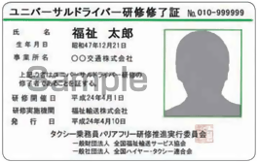
※添付資料はユニバーサルドライバー研修修了証の写しを添付してください。
なお、「イ その他知事が認めた研修等」の受講者が講師をすることはできません。

５ 受講対象者
自社社員

